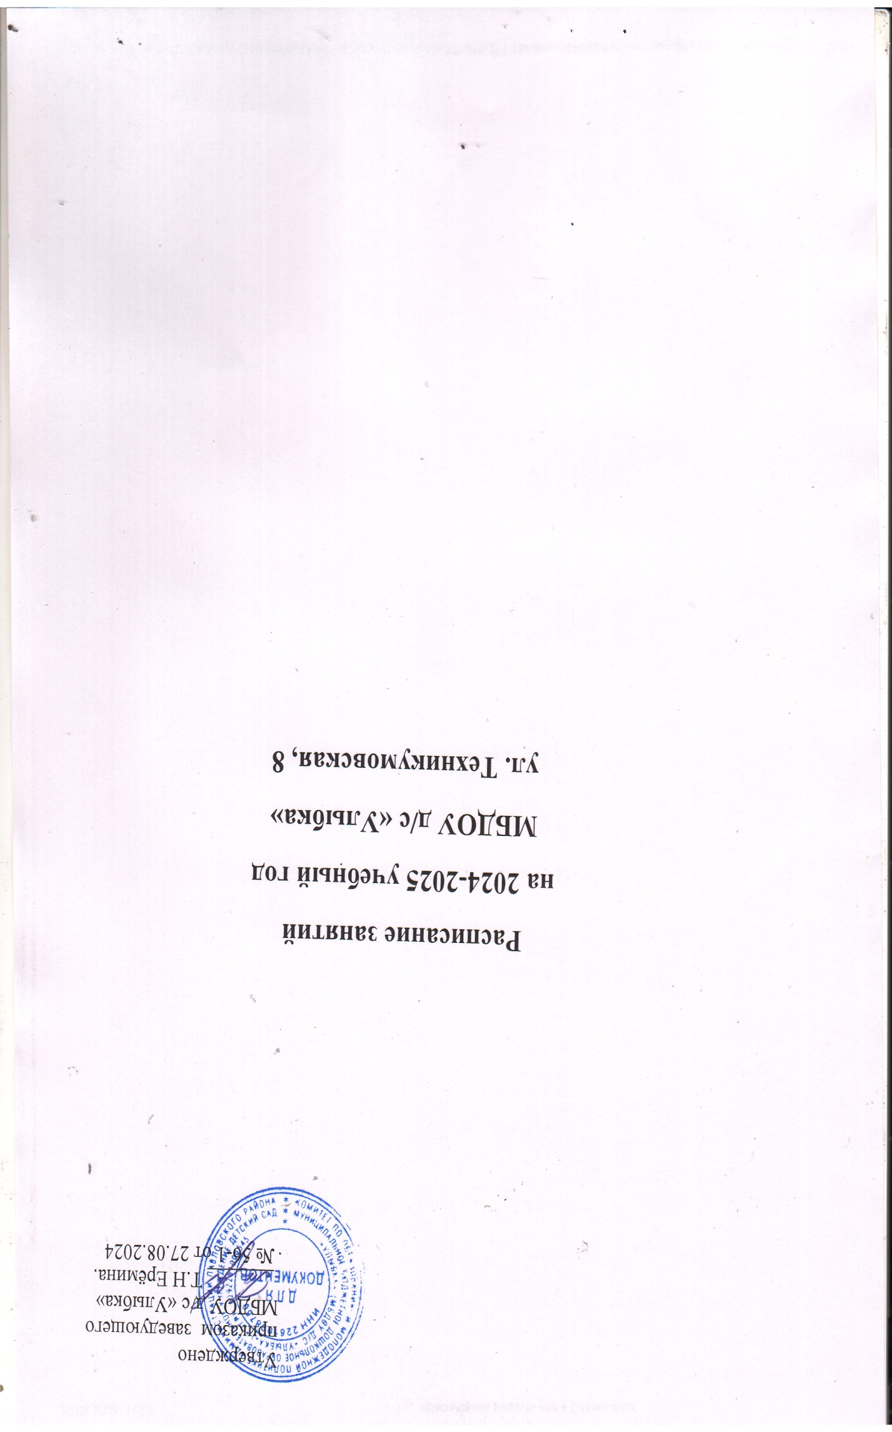 Утверждено

приказом заведующего

МБДОУ д/с «Улыбка»

_______ Т.Н Ерёмина.

№ 56-1 от 27.08.2024

**Расписание занятий**

**на 2024-2025 учебный год**

**МБДОУ д/с «Улыбка»**

**ул. Техникумовская, 8**

**Расписание занятий**

**на 2024-2025 учебный год**

**младшая разновозрастная группа «Пчелята»**

**ул. Техникумовская, 8**

|  |  |  |
| --- | --- | --- |
| Дни недели | Время | НОД |
| Понедельник | 9.00 – 9.10  (9.20-9.30)  15.30- 15.40  (15.50-16.00) | **Речевое развитие** *(развитие речи)**(Развитие речи 3 / Литературное чтение 1)**гр. ран. разв.*  **Речевое развитие** *(развитие речи)* **(** *1 млад.гр)*  **Художественно – эстетическое развитие** *(Рисование / Аппликация)* **(***гр. раннего разв.)*  **Художественно – эстетическое развитие** *(ИЗО)* **(** *1 млад.гр)* |
| Вторник | 9.00 – 9.10  10.00 – 10.10  15.30- 15.40  (15.50-16.00) | **Художественно – эстетическое развитие** *(музыка)*  **Физическое развитие** *(физкультура*  *на воздухе)*  **Познавательное развитие** *(Предм. мир 1/ Исслед деят. 1)* **/ Речевое развитие** *(Развитие речевой среды 2)* **(***гр. раннего разв.)*  **Познавательное развитие** *(ознакомление)* **(** *1 млад.гр)* |
| Среда | 9.00 – 9.10  (9.20-9.30)  9.40 – 9.50  15.30- 15.40  15.50-16.00 | **Познавательное развитие** *(ФЭМП)* **(***гр. раннего разв. / 1 млад.гр)*  **Физическое развитие** *(физкультура)*  **Социально-коммуникативное развитие** *(Самообследование 3 / Явления общественной жизни 1)* **(***гр. раннего разв.)*  **Социально-коммуникативное развитие** *(1 млад. гр)* |
| Четверг | 9.00 – 9.10  15.30- 15.40  (15.50- 16.00) | **Художественно – эстетическое развитие** *(музыка)*  **Художественно – эстетическое развитие** *(Конструктивно- модельная деят.)* **(***гр. ран.разв*  **Художественно – эстетическое развитие** *(ИЗО)**(1 млад.гр)* |
| Пятница | 9.00 – 9.10    15.30 -15.40 | **Речевое развитие** *(развитие речи)* **(***гр.1 лад.гр)*  **Физическое развитие** *(физкультура)* |

**Расписание занятий**

**на 2024-2025 учебный год**

**средняя разновозрастная группа «Гномики» ул. Техникумовская, 8**

|  |  |  |
| --- | --- | --- |
| Дни недели | Время | НОД |
| Понедельник | 9.00 - 9.15  (9.25 - 9.45)  9.55 – 10.15 | **Познавательное развитие**  *(ознакомление с окружающим миром)* (2 млад. гр / сред. гр)  **Физическое развитие** *(физкультура)* |
| Вторник | 9.00 - 9.15  9.25 – 9.45  9.55 – 10.15 | **Познавательное развитие** *(ФЭМП)*(2 млад. гр)  **Художественное – эстетическое развитие** *(музыка)*  **Познавательное развитие** *(ФЭМП)*(сред. гр) |
| Среда | 9.00 - 9.15  (9.25 – 9.45)  10.00 – 10.20 | **Художественное – эстетическое развитие** *(ИЗО)* (2 млад. гр / сред. гр)  **Физическое развитие *(****физкультура на воздухе)* |
| Четверг | 9.00 - 9.15  9.25 – 9.45  9.55 – 10.15 | **Речевое развитие** *(развитие речи)*(2 млад. гр)  **Художественное – эстетическое развитие** *(музыка)*  **Речевое развитие** *(развитие речи)* (сред. гр) |
| Пятница | 9.00 - 9.20  9.30 - 9.45  (9.55 – 10.15) | **Физическое развитие** *(физкультура)*  **Художественное – эстетическое развитие** *(ИЗО)* (2 млад. гр / сред. гр) |

**Расписание занятий**

**на 2024-2025 учебный год**

**подготовительная группа «Колобок»**

**ул. Техникумовская, 8**

|  |  |  |
| --- | --- | --- |
| Дни недели | время | НОД |
| Понедельник | 9.00-9.30  9.40-10.10  10.20 – 10.50 | **Физическое развитие** *(физкультура)*  **Речевое развитие** *(развитие речи)*  **Художественно – эстетическое развитие** *(ИЗО)* |
| Вторник | 9.00-9.30  9.40-10.10  10.20 – 10.50 | **Познавательное развитие** *(ФЭМП)*  **Художественно – эстетическое развитие** *(ИЗО)*  **Художественно – эстетическое развитие** *(музыка)* |
| Среда | 9.00 - 9.30  9.40 – 10.10 | **Физическое развитие** *(физкультура)*  **Познавательное развитие**  (*ознакомление с окружающим миром)* |
| Четверг | 9.00-9.30  9.55-10.25  10.40-11.10 | **Познавательное развитие** *(ФЭМП)*  **Художественно – эстетическое развитие**  *(музыка)*  **Физическое развитие** *(физкультура на воздухе)* |
| Пятница | 9.00-9.30  9.40-10.10 | **Речевое развитие** *(развитие речи)*  **Художественно – эстетическое развитие** *(ИЗО)* |

**Расписание занятий**

**на 2024-2025 учебный год**

**музыкальный руководитель**

**Константинова М.Г.**

|  |  |  |
| --- | --- | --- |
| Дни недели | время | Группа |
| Понедельник |  |  |
| Вторник | 9.00- 9.10  9.25 – 9.45  10.20 – 10.50 | **«Пчелята» (муз)**  **«Гномики» (муз)**  **«Колобок» (муз)** |
| Среда |  |  |
| Четверг | 9.00- 9.10  9.25 – 9.45  10.20 – 10.50 | **«Пчелята» (муз)**  **«Гномики» (муз)**  **«Колобок» (муз)** |
| Пятница |  |  |